|  |  |  |
| --- | --- | --- |
| **escudo Benedikta** | **INSTITUCIÓN EDUCATIVA BENEDIKTA ZUR NIEDEN**  **“**Formamos seres humanos integrales perseverantes en la búsqueda de sus sueños” | **Código:** |
| **Versión: 01** |
| **GESTION ACADEMICA**  **TALLER DE RECUPERACIÓN DE CIENCIAS NATURALES-PERÍODO UNO** | **Página: 1 de 1** |

**LA RECUPERACIÓN SE HARÁ DURANTE LAS CLASES- DEBE DESARROLLARSE EN SU TOTALIDAD, TENDRÁ UNA VALORACIÓN DEL 50% Y LA SUSTENTACIÓN EL OTRO 50%**

**AREA: CIENCIAS NATURALES**

**GRADO: 6°**

**DOCENTE: Vicenta Esperanza Mosquera Perea.**

**ESTUDIANTE: _________________________­­____**

Lee detenidamente la información antes de responder las preguntas.

**La célula** es el componente básico de todos los seres vivos. El cuerpo humano está compuesto por billones de **células**. Le brindan estructura al cuerpo, absorben los nutrientes de los alimentos, convierten estos nutrientes en energía y realizan funciones especializadas

1°Parte de la célula que le permite el intercambio con el medio exterior

a) Mitocondrias.

b) Citoplasma.

c) Membrana nuclear.

d) Membrana celular.

2- Es un ejemplo de organelo citoplasmático:

a) Núcleo.

b) Mitocondrias.

c) ADN

d) Citoplasma

3- Los organismos que sólo pueden ser observados a través del microscopio, se les conoce con el nombre de:

a) Microscópicos

b) Macroscópicos.

c) Animales.

d) Plantas.

4-Observa la imagen y selecciona el tipo de célula.

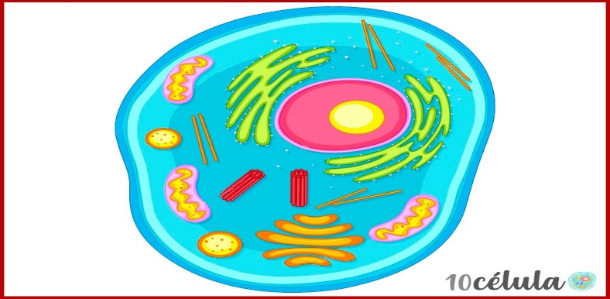

1. Bacteria
2. Hongo
3. Procariota
4. Eucariota

5-Esta no es parte fundamental de una célula:

1. Citoplasma
2. Núcleo
3. Membrana nuclear
4. Membrana célula.

RECORDEMOS LO ESTUDIADO DE QUÍMICA

Los elementos de la tabla periódica se representan por medio de símbolos, un símbolo es la representación abreviada de un elemento. Los elementos pueden representarse con 1, 2 ó 3 letras, si es una letra debe escribirse en mayúscula, pero si son 2 ó 3 letras sólo la primera va escrita en mayúscula, la otra u otras se escriben con minúsculas.

Los elementos al combinarse forman compuestos, sustancias puras que se representan por medio de fórmulas.

6- Teniendo en cuenta esta información selecciona elemento de compuesto, marcando con X.

|  |  |  |  |  |  |  |  |  |  |  |  |  |  |  |  |  |  |  |
| --- | --- | --- | --- | --- | --- | --- | --- | --- | --- | --- | --- | --- | --- | --- | --- | --- | --- | --- |
| |  |  |  | | --- | --- | --- | | SUSTANCIA | ELEMENTO | COMPUESTO | | CO |  |  | | Br |  |  | | Ni |  |  | | Mn |  |  | | Mg |  |  | |

7-En el siguiente listado de elementos selecciona los que están bien escrito subrayándolos con lapicero negro y los que se encuentren mal escritos escribe la forma correcta.

Ga----------

CR----------

mN---------

PO---------

HE--------

8-Una mezcla puede ser homogénea, cuando sus componentes no se distinguen y es heterogénea cuando sus componentes se pueden distinguir a simple vista.

Representa con dibujos un tipo de muestra homogénea

9-La materia tiene propiedades físicas y químicas; selecciona en los siguientes ejemplos el tipo de propiedad en las siguientes situaciones:

1. El rompimiento de un vidrio
2. Hervir agua
3. Quemar madera
4. Arrugar una hoja de papel
5. Transformación de los almidones en azúcar

10-Ubica en el átomo las 3 partículas subatómicas

